**Practico Nº1 Introducción a Visual Studio Parte 1**: “Construyendo la primera aplicación”

Descripción: En la primera aplicación a construir, se creará con Microsoft Visual Studio 2022 una ventana con texto (Label) y dos botones (Button), el primer botón producirá un evento para cerrar la ventana y el otro mostrará más texto en la misma ventana.

1. El primer paso es abrir Microsoft Visual Studio 2022 y seleccionar **Crear un proyecto**, luego se debe seleccionar la opción **Aplicación de Windows Forms (.Net Framework)**, implementado en C#.

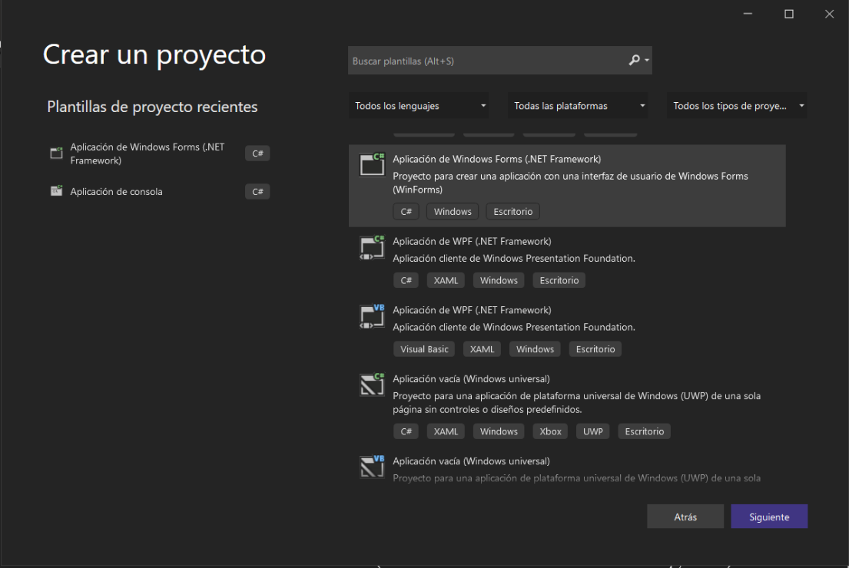

1. Inmediatamente se observa la IDE (Ambiente de desarrollo integrado) donde se puede identificar la Barra de Herramientas, Cuadro de Herramientas, Explorador de soluciones y Propiedades, que contienen datos del formulario Form1, que usted está trabajando.
2. Haciendo clic sobre la ventana Form1, se puede visualizar un menú de propiedades en el costado derecho de su pantalla, estas pueden ser editadas. Para esta experiencia edite el nombre del formulario “Form1” e incluya el nombre de sus iniciales de la forma “Form SusIniciales” en la propiedad Text (por ejemplo: Form JV), compruebe cómo cambia el título del formulario en la ventana de diseño. Edite también el largo y ancho de la ventana con la propiedad Size, a 687 y 452.
3. Agregue texto sobre el formulario, para ello seleccione el componente **Label**  (al costado izquierdo de la pantalla en el cuadro de herramientas), si no aparece presione Ctrl+Alt+X, y luego haga un clic sobre el formulario, edite el contenido de la etiqueta de texto “Label1” en la propiedad Text, reemplace el texto “Label1” por “Propiedades del Form”. Luego vuelva a seleccionar el componente **Label** otras 9 veces y cambie el texto por cada una de las 9 propiedades relacionadas con el formulario, como se visualiza a continuación:

|  |  |
| --- | --- |
| **Label** | **Propiedad Text** |
| Label2 | Name: Nombre del objeto para utilizar en el código |
| Label3 | Text: Para modificar el texto de la ventana |
| Label4 | Enable: Habilitar el formulario para realizar eventos sobre él |
| Label5 | Visible: True para que el formulario este visible, False para que el formulario no esté visible |
| Label6 | Size: Asignar Ancho y alto de la ventana en Pixeles |
| Label7 | BackColor: Color de la ventana |
| Label8 | Font: Cambiar tipo de letra y tamaño |
| Label9 | ForeColor: Para asignar el color de la fuente |
| Label10 | Location: Esquina superior izquierda del control respecto a la esquina superior izquierda del contenedor |

El diseño del Formulario debe quedar como se muestra en la siguiente figura:

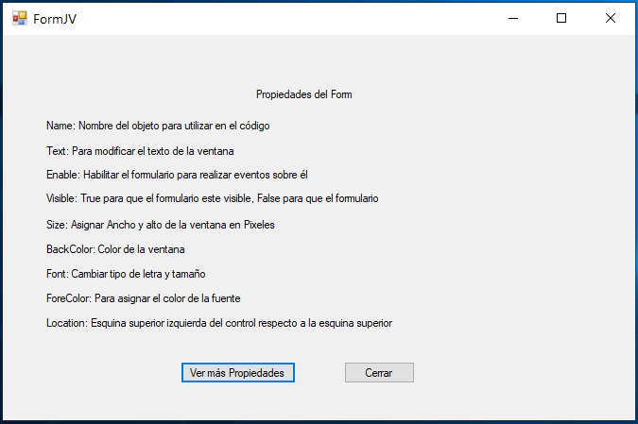

Figura 1

Por medio del botón run (iniciar)  o presionando F5, se ejecuta el código y puede comprobar cómo se visualizará el formulario.

1. Cambie la propiedad (Visible = false) a las etiquetas Label7, Label8 y Label9, compruebe en forma visual las etiquetas.
2. Agregue 2 botones  (los cuales aparecen en el cuadro de herramientas) en el Form1, a continuación, cambie la propiedad Text de cada uno de ellos:

|  |  |
| --- | --- |
| **Button** | **Text** |
| Button1 | Ver más Propiedades |
| Button2 | Cerrar |

1. Haga doble Clic en el Botón “ver más propiedades” y agregue el siguiente código:

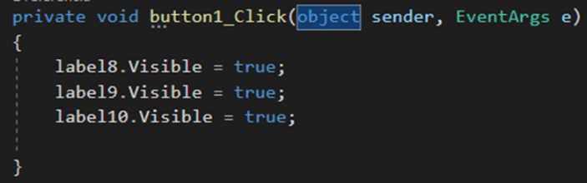

1. Vuelva a la ventana de diseño, haga doble clic sobre el botón cerrar, y agregue el siguiente código:

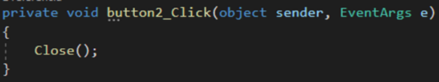

Luego compruebe como se visualizan los cambios que ha realizado:



Figura 2

1. Guarde el Proyecto con la opción guardar todo.

**Parte 2**: “Operaciones básicas en modo consola y en modo aplicación”.

Ejercicio 1: “Operaciones básicas de C# en modo consola”.

Descripción: El ejercicio consiste en realizar las operaciones aritméticas básicas de suma, resta, multiplicación y división en lenguaje C#, por medio de la opción modo consola de Microsoft Visual Studio 2019.

En Visual Studio, cree un nuevo proyecto de visual C# de la misma manera que en el caso anterior pero esta vez escoja **Aplicación de consola**, asigne el nombre que usted desee:

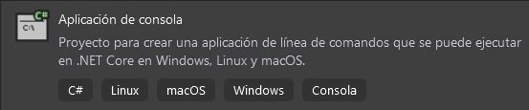

Figura 3

En la ventana de código inserte las siguientes líneas en el programa principal:

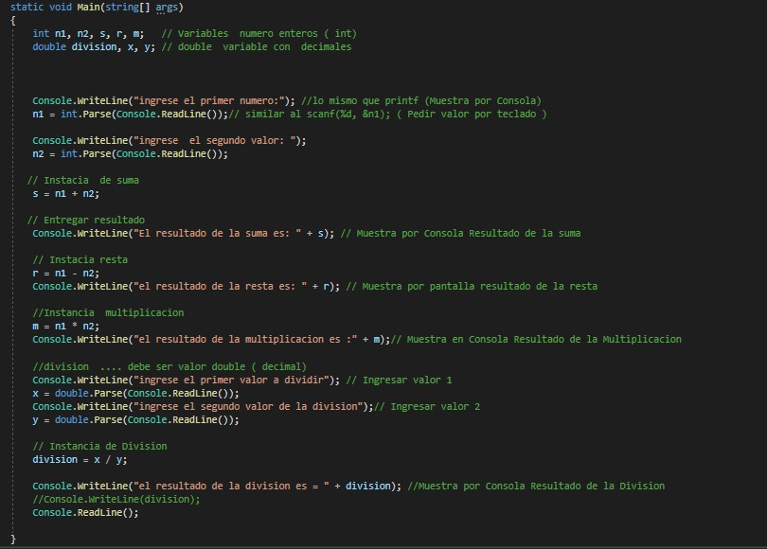

Nota:

A diferencia del código en C, en C# no es necesario agregar getchar() o System(“Pause”) para visualizar el resultado de las operaciones. Se considera como comentario toda línea que empiece con los símbolos **//** y toda frase que se encuentra entre **/\*** y **\*/**.

Dando como resultado:

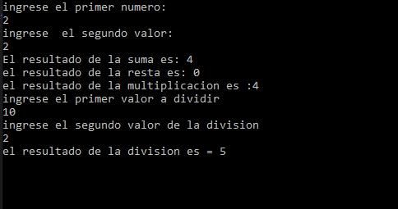

Figura 4

Ejercicio 2: “Operaciones básicas de C en modo aplicación”

Descripción: El ejercicio consiste en realizar las operaciones matemáticas básicas de suma, resta, multiplicación y división en lenguaje C#, en modo aplicación Visual Studio 2019.

* 1. Diseñe un nuevo formulario, cambie el título de la ventana, agregando los componentes vistos la primera experiencia: etiquetas de texto (Label), botones (Button) y cuadros de textos (TextBox) de la siguiente manera:

|  |  |
| --- | --- |
| Form1 | Text: ejercicio clase 2 b  Size: 687; 450 |
| Label1 | Text: valor1  Font: tamaño12 |
| Label2 | Text: valor2  Font: tamaño12 |
| TextBox 1 | Text: 0 |
| TextBox 2 | Text: 0 |
| Button1 | Text: suma |
| Button2 | Texto: resta |
| Button3 | Text: multiplicar |
| Button4 | Text: dividir |
| TextBox 3 | Text: 0  Enable: false |
| TextBox 4 | Text: 0  Enable: false |
| TextBox 5 | Text: 0  Enable: false |
| TextBox 6 | Text: 0  Enable: false |

* 1. Agregue el siguiente código a cada botón:

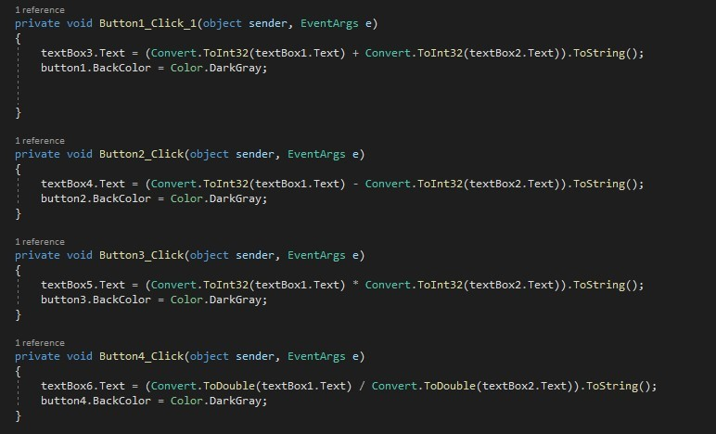

Una funcionalidad de cada botón es la conversión de tipo de datos, desde un tipo de dato **AnsiString** (es el tipo de datos que captura el componente TextBox) a un tipo de dato **int** (entero), con el fin de poder realizar suma, resta, multiplicación y división.

Sólo los tipos de datos int, long, float y double pueden realizar operaciones matemáticas.

Dando como resultado:

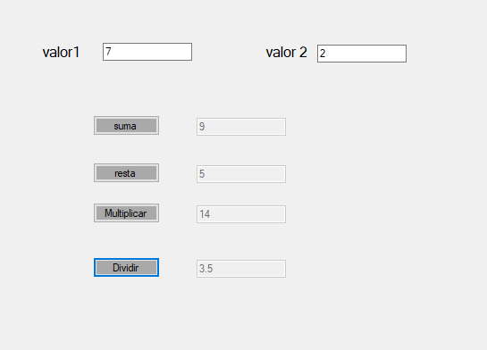

Figura 5

**Parte 3**: “Usando proposiciones **if-else** y **for-next** para modo consola y modo aplicación” Ejercicio 1: “Usando proposiciones if-else y for-next para modo consola”

Descripción: El ejercicio consiste en ingresar por teclado 4 notas para “n” alumnos y calcular el promedio para cada alumno indicando si ha aprobado, reprobado o si se ha ido a examen en la asignatura, para ello se utilizarán las proposiciones if-else, for-next de lenguaje C# en el modo consola de Microsoft Visual Studio 2022.

1. En Visual Studio, cree un nuevo proyecto de visual C#, escoja **Aplicación de consola** y asigne el nombre que usted desee, como se muestra en la siguiente figura:

|  |
| --- |
|  |
| Figura 6 |

1. La solución del problema (algoritmo) consiste en:

* Leer la cantidad de alumnos y almacenarlo en una variable de tipo int “x”.
* Ingresar desde teclado las 4 notas del alumno y almacenarlas en variables tipo float n1, n2, n3 y n4.
* Sumar las notas ingresadas en tipo float.
* Calcular el promedio de notas del alumno guardarlo en un tipo de dato double.
* Usar los comparadores if y else para mostrar por pantalla si el alumno aprobó, reprobó o debe rendir examen, las condiciones para los ciclos if else corresponden a las métricas de evaluación de la UBB.
* Finalmente debe incluir esto dentro de un ciclo for para la cantidad de alumnos x.

En la ventana de código inserte las siguientes líneas en el programa principal:

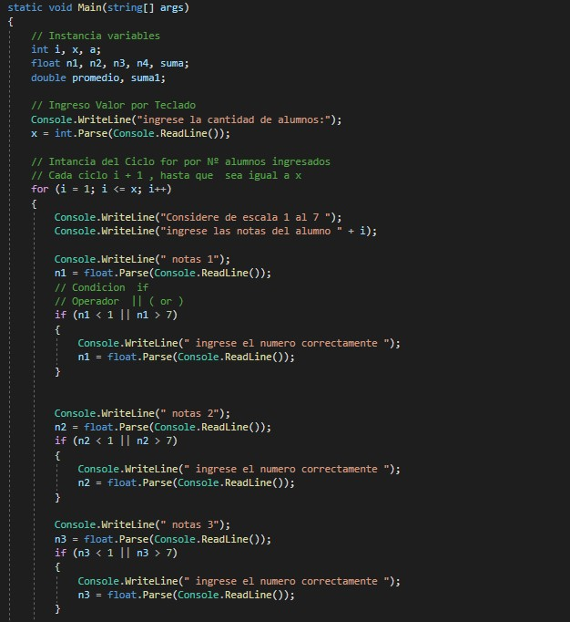

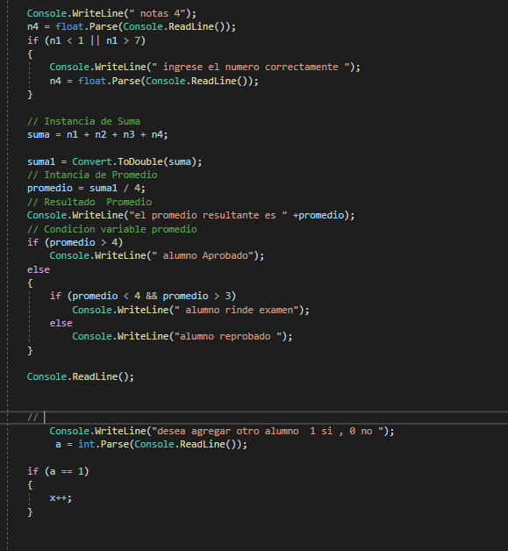

Nota:

Para poder calcular el promedio se debió convertir datos de tipo float, se consideran notas de escala de 1 a 7 con sus respectivas restricciones y no es necesario agregar librerías adicionales para realizar las operaciones.

Actividad

1. Modifique el programa para que pregunte si desea realizar otro cálculo de notas.

Ejercicio 2: “Usando proposiciones **if-else** y **for-next** para C# modo aplicación”

Descripción: Se utilizarán nuevos componentes como el ComboBox y el MaskedTextBox, se verificarán valores ingresados utilizando proposiciones if-else y se ocupará la proposición for para inicializar uno de los componentes ComboBox.

1. Diseñe un nuevo formulario, cambie el título de la ventana, agregue los componentes vistos la primera clase etiquetas de texto (Label), botones (Button) y cuadros de textos (TextBox):

|  |  |
| --- | --- |
| **Nombre** | **Propiedades** |
| Form1 | Text: ejercicio clase 2 b  Size 687,450 |
| Label1 | Text: Nombre |
| Label2 | Text: Apellidos |
| Label3 | Text: Fecha de nacimiento |
| Label4 | Text: Contraseña |
| Label5 | Text: Repetir contraseña |
| Button1 | Text: Verificar |
| Button2 | Text: Cerrar |
| TextBox1 | Text: |
| TextBox2 | Text: |
| ComboBox1 | Text: |
| ComboBox2 | Ítems: Enero, Febrero…,  DropDownStyle: DropDownList |
| MaskedTextBox1 | Mask: 0000 |
| TextBox2 | Passwordchar: *  MaxLength 8  Text: |
| TextBox3 | Passwordchar: *  MaxLength 8  Text: |

|  |
| --- |
|  |
| Figura 7 |

1. Complete el ComboBox2, el que contendrá los meses del año por medio de la propiedad Ítems, por cada línea debe agregar un mes del año, además para bloquear la edición del ComboBox2 debe ir a la propiedad DropDownStyle y cambiarla a DropDownList.

|  |
| --- |
|  |
| Figura 8 |

1. El MaskedTextBox1 que ocupara para llenar el año de nacimiento, tendrá restricciones especiales para asegurar que se puedan ingresar solo números, y de un largo máximo de 4. Esto se logra mediante la propiedad Mask:

|  |
| --- |
|  |
| Figura 9 |

En el campo de máscara ingrese 0000, donde se restringe a cuatro dígitos comprendidos entre 0 y 9, la vista previa se deja en 0000.

Nota: si necesita ingresar datos alfanuméricos, en la Máscara se debe reemplazar 0 por A, o bien si queremos solo letras se reemplaza por L.

1. Para ingresar la contraseña en el TextBox3 y TextBox4 se debe ocultar los caracteres ingresados reemplazando la visualización de la propiedad Passwordchar por *, también se debe restringir el largo de la Password a 8 caracteres mediante la propiedad MaxLength. Finalmente, en ambos TextBox dejamos la propiedad Text vacía.
2. El ComboBox1 que contiene los días del mes del 1 al 31 se puede completar de 2 formas, la primera igual que el ComboBox2 por medio de la propiedad Ítems, la otra alternativa de este botón, cuando se crea el formulario, hacemos doble clic en el Form sin tocar los componentes, y se agregan las líneas de código en el form1_load.

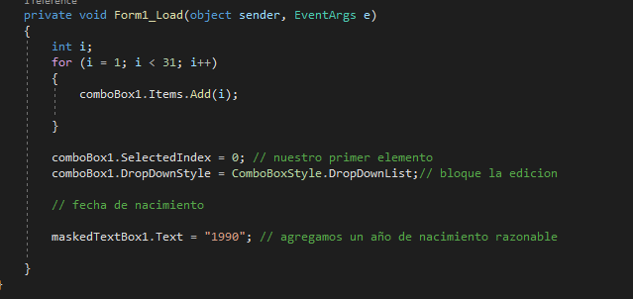

Para agregar los días del mes es necesario hacer un ciclo for desde 1 hasta 31 para completar los datos de los ítems, también agregar una línea de código para bloquear la edición del ComboBox1 y solo seleccionar datos de la lista de ítems, y por último el campo de texto del MaskedTextBox1 se deja en una fecha de nacimiento razonable antes de ser modificada por la correspondiente.

1. Escribir el código correspondiente del botón “Cerrar”, para cerrar la ventana, y del botón “Verificar”, para verificar si se han ingresado valores válidos.

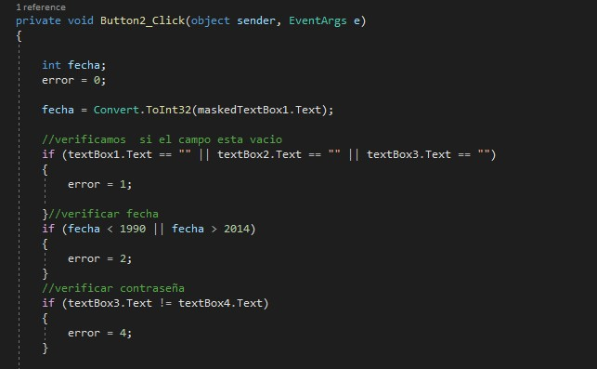

Se utilizan las preposiciones if-else para verificar todos los campos, switch para mostrar los respectivos mensajes de error, o para mostrar si están efectivamente todos los campos completos.

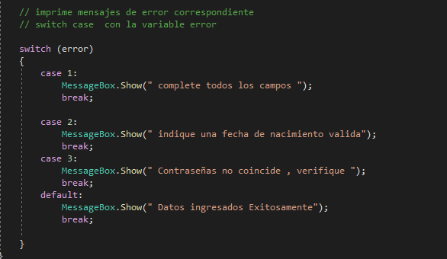

1. Para finalizar se declara la variable global “error” y luego se compila el proyecto.

